敏视通过ISO/SAE 21434道路车辆-网络安全工程认证！
随着工程机械、商用物流车及特种车辆等非乘用车的智能化和网联化快速推进，车载电子系统的软件化程度不断提升。传感器、摄像头、雷达及通信模块在操作安全和数据采集中发挥重要作用，同时网络安全风险也逐渐成为车辆整车供应链评估和产品交付的核心考量之一。
近日，广州敏视数码科技有限公司（以下简称“敏视”）顺利通过国际领先的检验、检测和认证专家机构DEKRA德凯的严格审核，正式获得 ISO/SAE 21434 道路车辆—网络安全工程认证证书，这标志着敏视已建立起符合国际标准的车辆网络安全管理系统。
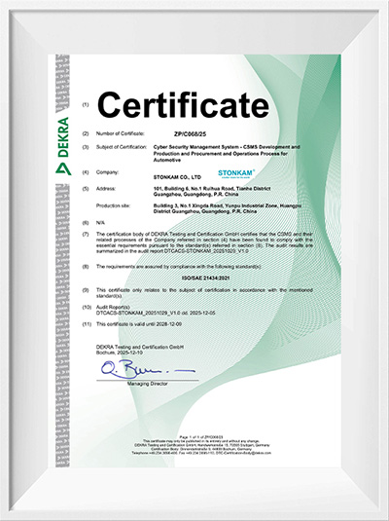
此外，敏视在 2025 年 5 月已完成 ISO 26262 功能安全 ASIL D 流程认证，并早已通过 IATF 16949 质量管理体系认证，形成覆盖功能安全、网络安全及质量管理的完整工程体系，为参与整车项目及全球供应链合作奠定坚实基础。

三大产品矩阵，满足多元市场需求
基于行业智能化发展趋势，敏视形成了智能座舱、智能网联和智能前端三大产品系列，涵盖AI摄像头、AI MDVR、智能行车记录仪、AI显示器和雷达等核心产品，主要服务于工业车辆、工程机械、商用物流车及特种车辆等非乘用车市场，满足复杂工况下的视觉监控与智能感知、安全驾驶辅助及数据采集等需求。
产品体系的完善与企业认证能力相辅相成。敏视通过网络安全、功能安全及质量管理体系的贯通，将产品网络安全、功能安全与质量管理紧密结合，确保在设计、开发、生产与验证等环节均达到国际合规要求，满足OEM项目对一致性、可靠性及合规性的要求。

以认证为基础，深化AI技术融合
敏视总经理石锡敏先生表示：“获得ISO/SAE 21434 认证，标志着敏视在汽车电子产品安全领域迈上了新台阶。认证不是终点，而是起点，敏视将保持“专注、专业、专家”的品牌精神，未来，敏视将持续推进网络安全、功能安全与 AI 技术深度融合，不断优化产品开发流程和体系能力，以满足全球整车客户对安全和可靠性的更高要求。”

目前，敏视核心产品体系已全面融入 AI 算法技术，并在非乘用车复杂工况中实现规模化应用。未来业务增长的主要动能将进一步集中于 AI 类产品与解决方案，在保障系统安全、稳定与品质的前提下，持续推动产品智能化水平提升。
在 AI 技术快速发展的背景下，技术创新亦需与网络安全、数据隐私保护及规范化治理同步推进。通过将 AI 能力构建在完善的安全与合规框架之上，敏视致力于实现 AI 技术的可控、可信与可持续应用，为行业和客户创造长期、稳健的价值。

安全合规赋能，驱动行业发展
作为全球领先的车载监控与智能感知解决方案供应商，敏视始终以产品安全与可靠性为核心，持续完善研发与制造体系。
在汽车智能化与网联化不断深入的行业背景下，网络安全已成为车载系统不可或缺的关键环节。同时，随着全球网络安全与功能安全法规的推进，例如联合国欧洲经济委员会（UNECE）发布的强制性网络安全法规 UN ECE R155，规定汽车制造商必须建立并实施网络安全管理体系，而 ISO/SAE 21434 为这一要求提供了工程实施指南和风险管理框架。该标准不仅适用于整车企业，也适用于供应链各层级的网络安全实践，使通过认证的供应商在市场准入和项目合作中具备显著优势。
通过本次 ISO/SAE 21434 道路车辆—网络安全工程认证，敏视将进一步实现技术创新与合规实践的深度融合，为全球客户提供可量产、可信赖的车载监控与智能感知解决方案，助力行业向更加安全、规范的方向发展。
